Trabajando en la rama principal
Se trata de un patrón muy común, y es el que se emplea con sistemas de control de versiones como Subversion, CVS o SourceSafe. Es muy sencillo de configurar, pero tiene muchos inconvenientes.
La Figura 1 ilustra el proceso. Cada desarrollador trabaja en su propio espacio de trabajo (workspace). Cada uno de ellos puede desproteger (check out) tantos ficheros y directorios como necesite, pero cuando tenga que protegerlos (check in) los cambios irán directamente a la rama br:/main. Los programadores, por tanto, tendrán que ser muy cuidadosos con sus check outs.
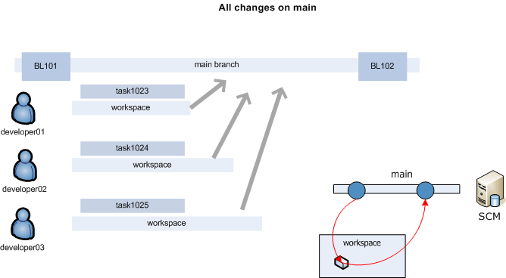
Figura 1: Todos los cambios en la rama principal
Si un programador protege unos cambios (tanto ficheros como directorios) y otro desarrollador actualiza inmediatamente su workspace, recibirá las modificaciones recién subidas. Si había algo erróneo en el check in del primer programador, el problema se propagará al trabajo del segundo.
El principal problema con este modelo es que no hay lugares intermedios en los que almacenar los cambios antes de pasar a la línea principal. Por tanto los check ins son menos frecuentes, dejando que el código pase mucho tiempo fuera del control de versiones. Los desarrolladores no usan el SCM como una herramienta para ayudarles en su trabajo diario, sólo para enviar trabajo terminado.
Se desaconseja el uso de este modelo.

